どうしましたカード
～私と医療をつなぐメモ～

□保険証 □診察券 □お薬手帳 □血圧手帳 □糖尿病手帳 □母子健康手帳
□紹介状 □受診予約
持ち物例）

フリガナ 生年月日 大・昭・平 年 月 日
氏名 年齢 歳 性別 男 ・ 女
住所 久慈市 携帯 電話 ①
②

これまでにかかったことのある病気について |  | 緊急時連絡先（本人以外）  氏名 本人との関係  電話
かかりつけ医 | アレルギー（疑い含む） | 要支援1・2 要介護1・2・3・4・5
 |  | ケアマネジャー氏名
体調の悪い度合い
いつからどのような症状がありますか？  体調の悪いところ  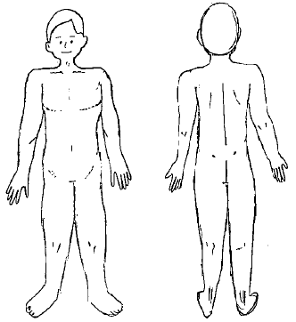 |  | 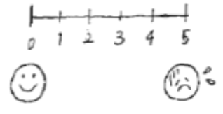
自分が気になること |  |  | 例）  ・重い病気ではないか心配  ・いつから学校に行けるか  ・耳が遠いので大きな声で話  してほしい  ・たくさんの薬を飲むのが大変  ・妊娠、出産に影響はないか  ・注射がこわい  ・緊張しやすい  ・家でみてくれる人がいない  ・費用が気になる  ・トイレに行けない  ・食事ができない  ・物忘れが多い
医師や看護師に
伝えたいこと
生活で困って
いること
おうちの人から
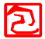
最後に一言
2018.1.30 作成 （コピー自由）
≪注意≫ 医療機関で受診する前に受診者がメモとして使用するものであり、問診票に代わるものでは
ありませんので、受診の際は問診票の記入等、医療機関の指示に従ってください。

